Резултати от задълбочените прегледи съгласно Регламент (ЕС) № 1176/2011 относно предотвратяването и коригирането на макроикономическите дисбаланси
България все още е засегната от макроикономически дисбаланси, които изискват мониторинг и политически действия. По-специално продължителната корекция на пазара на труда налага политически действия, докато корекцията на външната позиция и намаляването на корпоративната задлъжнялост напредват добре.
По-конкретно в България бързо се натрупаха дисбаланси по време на етапа на бурен растеж, който съвпадна с присъединяването към Европейския съюз. Силният приток на чуждестранни капитали допринесе за прегряването на икономиката и постоянното увеличаване на цените на дълготрайните активи. От 2009 г. насам се наблюдава намаляване на дефицита по текущата сметка, но натрупаните външни задължения, въпреки че в голямата си част са ПЧИ, продължават да са високи. Изглежда корекцията е предимно нециклична, но евентуално допълнително намаляване на външните задължения зависи от поддържането на външна конкурентоспособност и силен износ. Продължаващото намаляване на задлъжнялостта на нефинансовите предприятия би могло да ограничи инвестициите и растежа в някои отрасли в краткосрочен и средносрочен план. Слабият и неприобщаващ пазар на труда също ограничава капацитета за приспособяване на икономиката и е една от причините, които препятстват потенциалния растеж. Безработицата нарасна рязко, като свиването на заетостта по време на кризата беше по-силно, отколкото се очакваше в резултат на свиването на производството. Нискоквалифицираните и младите работници бяха най-силно засегнати от съкращаването на работни места. Въпреки относително ниските разходи за заплати, силното повишаване през последните години на минималните социалноосигурителни и трудови възнаграждения крие риск от прекомерно оскъпяване на наемането на най-уязвимите на пазара на труда. Същевременно засега активните политики на пазара на труда и образователната система не са ефикасни по отношение на улесняване на процеса на приспособяване и възпрепятстват натрупването на човешки капитал на широка основа.
COM(2014) 150 final, 5.3.2014 г.

ОБОБЩЕНИЕ И ЗАКЛЮЧЕНИЯ 7
1. Въведение 11
2. Макроикономическо развитие 13
3. Дисбаланси и рискове 19
3.1. Външни дисбаланси 19
3.1.1. Външна конкурентоспособност по отношение на разходите 19
3.1.2. Устойчивост на външната позиция 19
3.1.3. Цикличност на текущата сметка 22
3.1.4. Баланс между спестявания и инвестиции 23
3.1.5. ПЧИ и обозрим хоризонт 24
3.2. Тенденции на пазара на труда и в социалната сфера 26
3.2.1. Общ преглед и актуални тенденции 26
3.2.2. Социалните последици от безработицата 31
3.2.3. Политики на пазара на труда и образование 36
4. Предизвикателства пред политиката 39
Библиография 43

СПИСЪК НА ТАБЛИЦИТЕ
2.1. Основни икономически, финансови и социални показатели — България 18

СПИСЪК НА ГРАФИКИТЕ
2.1. Растеж на реалния БВП по компоненти на търсенето 13
2.2. Ключови данни за пазара на труда 13
2.3. Компоненти на потенциалния растеж 13
2.4. Брутни компоненти на текущата сметка 14
2.5. Разбивка на дълга на частния сектор 15
2.6. Нетни неконсолидирани активи по сектори 15
2.7. Намаляване на задлъжнялостта при нефинансовите дружества 15
2.8. Цикъл на цените на жилищата 16
2.9. Отношения при цените на жилищата 16
3.1. Дялове в износа 19
3.2. Нарастване на РЕТ за 2008—2012 г., на годишна основа, по сектори 19
3.3. Нужди от външно финансиране 20
3.4. Валутна разбивка на брутния външен дълг 20
3.5. Структура на брутния външен дълг 20
3.6. Падежна структура на брутния външен дълг 21
3.7. НМИП, стабилизираща текущата сметка 22
3.8. Базова текуща сметка 22
3.9. Баланс спестявания—инвестиции 23
3.10. Марж на печалбата — нефинансов сектор 23
3.11. Нетни инвестиции по сектори 24
3.12. Спестявания—инвестиции в нефинансовия сектор 24
3.13. Натрупани нетни входящи ПЧИ 25
3.14. Натрупани входящи ПЧИ по сектори 25
3.15. Входящи ПЧИ за 2009—2013 г. 25
3.16. Входящи ПЧИ за 2010—2013 г. 26
3.17. Равнище на заетост 27
3.18. Безработица — разбивка по продължителност 27
3.19. Заетост през 2012 г. — разбивка по образователен ценз 28
3.20. Безработица — разбивка по образователен ценз 28
3.21. Средно нарастване на заплатите — разбивка по образователен ценз (2002—2010 г.) 28
3.22. Минимална и средна работна заплата (в лева) 29
3.23. Отношение на минималната работна заплата към средните доходи (2012) 29
3.24. Отношение на минималната към средната работна заплата през 2010 г. — разбивка по образователен ценз 29
3.25. Брой сектори, при които минималната работна заплата е СОП 30
3.26. ИРБИ 31
3.27. Тежки материални лишения 31
3.28. Лишения по брой компоненти (икономическо напрежение) 32
3.29. Наети лица, изложени на риск от бедност 32
3.30. Риск от бедност по трудов статус 32
3.31. Бедност по региони (2008—2012 г.) 33
3.32. Безработица по региони 33
3.33. Намаляване на риска от бедност след социални плащания 33
3.34. Необвързани с имущественото състояние обезщетения 34
3.35. Обвързани с имущественото състояние обезщетения 36
3.36. Политика по отношение на пазара на труда, по категории (разходи за ППТ) 36
3.37. Учене през целия живот (възраст 25—64 години) 37
3.38. Политика по отношение на пазара на труда 37
3.39. Разходи за образование и преждевременно напуснали училище 38

СПИСЪК НА КАРЕТАТА
3.1. Участие на ромите на пазара на труда 35

През април 2013 г. Комисията заключи, че в България са налице макроикономически дисбаланси, по-специално свързани с високата външна задлъжнялост, икономическото въздействие на намаляването на корпоративната задлъжнялост и продължителното приспособяване на пазара на труда. Предвид установените през април дисбаланси Комисията прецени, че е полезно в доклада за механизма за предупреждение (ДМП), публикуван на 13 ноември 2013 г., допълнително да разгледа дали дисбалансите остават или са коригирани. За тази цел в настоящия задълбочен преглед се прави икономически анализ на българската икономика в рамките на контрола по процедурата при макроикономически дисбаланси (ПМД). Основните наблюдения и заключения от този анализ са:
- Устойчивото коригиране на текущата сметка спомогна за намаляване на потребностите на държавата от външно финансиране, но задлъжнялостта продължава да е висока. Значителният приток на чуждестранен капитал способства за прегряване на икономиката и натрупването преди кризата на външни задължения. След като достигна най-високите си стойности през 2007—2008 г., по време на кризата дефицитът на България по текущата сметка се стопи и през 2013 г. се превърна в излишък. Корекцията в основни линии изглежда не е породена от цикъла, а от намаляване, поради кризата, на вноса, придружено от добри резултати при износа, за което свидетелства стабилното завоюване на дялове на световния пазар. Благодарение на тази корекция нетната международна инвестиционна позиция се подобри и потребностите от външно финансиране намаляха. Освен това структурата на външните задължения не предполага непосредствен риск, тъй като се състои най-вече от дългосрочни вътрешнофирмени заеми в евро, при които валутният риск е нисък. Задлъжнялостта обаче продължава да е висока. По-нататъшното преодоляване на тази уязвима страна ще зависи от допълнителното подобряване на външната конкурентоспособност и добрите резултати при износа.
- Преките чуждестранни инвестиции остават ключов източник на финансиране на бъдещия растеж. Значителният приток на чуждестранни инвестиции преди кризата бе от полза за някои икономически сектори, но е възможно да е довел до увеличаване на фиксираните цени на активите. Оттогава балансът в България между спестяванията и инвестициите се подобри, което спомогна за намаляване на задлъжнялостта. От ключово значение за ускоряване на растежа и сближаването е притокът на чуждестранни капитали да продължи, както и тези капитали да бъдат ефикасно разпределяни.
- Корпоративната задлъжнялост продължава да бъде значителна и натискът за намаляването ѝ би могъл да ограничи растежа в някои сектори; въпреки това икономиката не изглежда изложена на съществени непосредствени рискове. От 2010 г. насам дългът на нефинансовите дружества намалява, но все още е голям като дял от БВП. В отговор на натиска за намаляване на задлъжнялостта дружествата увеличиха рентабилността и спестяванията, най-вече чрез съкращаване на разходите, включително съкращаване на работни места. В бъдеще все още високата степен на задлъжнялост и натрупването на други големи задължения по сметка (дължими плащания на доставчици на стоки и услуги, включително натрупани просрочени задължения) биха могли да подронят жизнеспособността на някои дружества или да възпрепятстват инвестициите и растежа. Все пак, предвид факта, че по-голямата част от задълженията на нефинансовите дружества са под формата на вътрешнофирмени заеми, потенциалният риск от въздействие върху финансовия и публичния сектор изглежда ограничен, както вече бе подчертано във втория задълбочен преглед за България.
- Запазва се стабилността на банковия сектор, който, изглежда, се консолидира. Както бе описано в предходните два задълбочени прегледа, банковият сектор устоя добре на кризата и продължава да разполага със значителни общи капиталови буфери. Необслужваните заеми са стабилизирани и провизиите за тях са достатъчни. Кредитирането възобнови растежа си в някои търговски сектори. Местните банки разширяват портфейла си по-бързо в сравнение с дъщерните дружества на чуждестранни банки, което вероятно е знак за по-висока толерантност към риска. Системното значение на местните юридически лица нарасна в резултат на увеличения им пазарен дял, включително чрез две придобивания на чуждестранни банки в страната през последните дванадесет месеца.
- Неоптимално функциониращият пазар на труда намалява способността на икономиката да се приспособява и задържа потенциала ѝ за растеж. По време на кризата свиването на заетостта бе по-рязко от свиването на БВП. От 2008 г. насам безработицата се е увеличила над два пъти, достигайки 13 % през 2013 г.; драстично е нараснал броят на безработните младежи и дълготрайно безработните. Равнището на заетост е ниско, а за голяма част от населението достъпът до пазара на труда е неимоверно труден, което го излага на риск от бедност. Безработицата е основната причина за бедността в България, поради което широкообхватното възстановяване на пазара на труда е особено съществено.
- Увеличението на минималната работна заплата рискува да изключи от пазара на труда ниско квалифицираната работна ръка. През последните години минималните възнаграждения под формата на минимална работна заплата и най-вече на прагове за социални осигуровки значително нараснаха, което ограничава възможностите за намиране на работа на ниско квалифицираната работна ръка.
- Активните мерки на пазара на труда не успяват да улеснят приспособяването; от своя страна, пропуските в образователната система възпрепятстват широкообхватното натрупване на човешки капитал. Съкращаването на работни места засегна най-силно две групи — ниско квалифицираните и младите работници. До този момент активните мерки на пазара на труда, включително обучението, не успяха да приобщят отново дори по-опитните работници, което бе фактор за несъответствието между търсената и предлаганата квалификация и високото равнище на структурната безработица. В перспектива основен проблем пред пригодността за заетост на бъдещите работници са пропуските в образователната система, включително незадоволителните резултати и високият дял на преждевременно напусналите училище.
В задълбочения преглед се обсъждат и откроените от анализа предизвикателства пред политиката, както и възможните бъдещи насоки. Редица елементи могат да бъдат взети предвид:
- По отношение на предизвикателството за осигуряване на безпроблемно намаляване на корпоративната задлъжнялост може да се помисли за оптимизиране на нормативната уредба относно неплатежоспособността и за стриктно прилагане на разпоредбите относно просрочените плащания.
- По отношение на предизвикателството за устойчиво коригиране на външната позиция, запазването на финансовата стабилност ще подобри деловата среда, което на свой ред ще спомогне за привличането на чуждестранни капитали и иновации в производството и оттам — за запазване на конкурентоспособността и добрите резултати при износа. Осигуряването на по-ефективно и значително усвояване на средствата от ЕС ще подкрепи потенциалния растеж.
- По отношение на сложните предизвикателства пред пазара на труда би могло да се помисли за няколко стратегически насоки. Необходимо изглежда да се подобрят ефективността и ефикасността на активните мерки на пазара на труда. Приспособяването на пазара на труда ще бъде улеснено, ако не се допусне повишените минимални възнаграждения да възпрепятстват достъпа до него на ниско квалифицираната работна ръка. За средносрочния и дългосрочния растеж би допринесъл напредък в областта на образованието и обучението с оглед посрещане на предизвикателството за намаляване на несъответствието между търсената и предлаганата квалификация.
На 13 ноември 2013 г. Европейската комисия представи своя втори доклад за механизма за предупреждение (ДМП), изготвен в съответствие с член 3 от Регламент (ЕС) № 1176/2011 относно предотвратяването и коригирането на макроикономическите дисбаланси. С ДМП се прави първоначален преглед, който спомага да се набележат държавите членки, за които се налага задълбочен анализ, за да се определи дали съществуват дисбаланси или съществува риск такива да възникнат. В съответствие с член 5 от Регламент (ЕС) № 1176/2011 тези специфични за отделните държави задълбочени прегледи следва да разгледат естеството, произхода и сериозността на макроикономическите промени в съответната държава членка, които представляват или може да доведат до дисбаланси. Въз основа на този анализ Комисията преценява дали съществува дисбаланс по смисъла на законодателството и какви последващи мерки ще препоръча на Съвета.
Това е третият задълбочен преглед за България. Предишният бе публикуван на 10 април 2013 г. Въз основа на него Комисията заключи, че в България са налице макроикономически дисбаланси, породени по-специално от въздействието на намаляването на корпоративната задлъжнялост, както и на продължаващото коригиране на външните позиции, конкурентоспособността и пазара на труда. Като цяло Комисията смята за целесъобразно да проучи допълнително доколко установените през април дисбаланси са трайни или как да бъдат отстранени. За тази цел с настоящия задълбочен преглед се прави подробен анализ на българската икономика в рамките на контрола по процедурата при макроикономически дисбаланси (ПМД).
В тази връзка в раздел 2 се разглежда общата макроикономическа конюнктура, а в раздел 3 са изложени по-подробно основните дисбаланси и рискове. В раздел 4 са изложени предложения за стратегически насоки.
Растежът остава нисък на фона на анемичен пазар на труда
Възстановяването в България е бавно и икономиката продължава да функционира значително под потенциала си. След като донякъде се възобнови през 2011 г., икономическият растеж през 2012—2013 г. остана под 1 % и вероятно ще нараства слабо през 2014—2015 г. (прогноза на ЕК, 2014 г.). През 2013 г. разликата между фактическия и потенциалния БВП се увеличи в сравнение с 2011—2012 г. Икономическото развитие през прогнозния период се очаква да бъде под потенциала, като възстановяването ще зависи от подобрения пазар на труда (вж. графики 2.1 and 2.3).
През 2013 г. инфлацията рязко спадна и се очаква да остане ниска. Анемичният растеж и спадът на регулираната цена на енергията през 2013 г. обусловиха съвсем скромен (0,4 %) среден годишен ръст на инфлацията според ХИПЦ. През 2014—2015 г. се очаква леко повишаване на инфлацията в резултат на умерено повишаване на икономическата активност (прогноза на ЕК, 2014 г.).
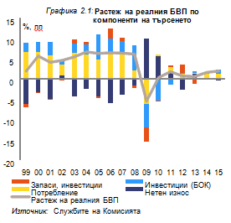
Пазарът на труда продължава да изпитва затруднения. Заетостта бе сериозно повлияна от кризата и от 2008 г. непрекъснато спада (вж. графика 2.2.). Първите признаци на стабилизиране се забелязаха едва през втората половина на 2013 г. Безработицата нарасна над средното за ЕС равнище и се характеризира със значителни амплитуди по региони и равнища на образованост. За в бъдеще се очаква стабилизиране и постепенно подобряване на пазара на труда (вж. раздел 3.2. за подробен анализ на конюнктурата на пазара на труда).
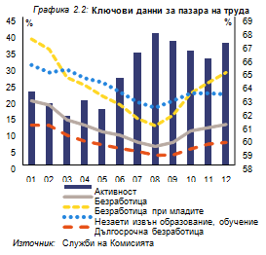

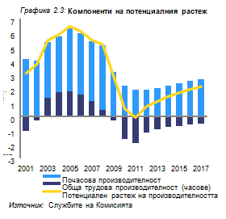
Бюджетната позиция остава стабилна
Бюджетната позиция е като цяло силна, въпреки увеличението на дефицита през 2013—2014 г. След период на подчертана консолидация през 2010—2012 г., през 2013 г. дефицитът, под въздействието на комбинация от по-ниски приходи и фискални стимули, включително социални разходи и някои текущи разходи, отново достигна около 2 % от БВП. Държавният дълг се увеличава, но остава един от най-ниските в ЕС и условията за финансиране продължават да са благоприятни.
Добрите резултати при износа подкрепят коригирането на текущата сметка
Коригирането на текущата сметка подобри външната позиция на България. След дефицити от над 20 % от БВП през периода 2007—2008 г., през 2010—2013 г. текущата сметка възвърна равновесието си. За коригирането допринесоха увеличаващият се износ и текущите трансфери. През 2013 г. значителното увеличение на износа доведе до положително салдо по текущата сметка. Особено добри резултати отбеляза износът на стоки, който допринесе за подобряването на традиционно отрицателния баланс при стоковата търговия. През 2014—2015 г. се очаква балансирана текуща сметка, като възстановяването на вътрешното търсене и свързаното с това увеличение на вноса компенсират увеличаването на износа (прогноза на ЕК, 2014 г.). От 2010 г. насам търговският дефицит при стоките (без енергията) намалява (вж. графика 2.4.). Дефицитът в енергийната търговия остава, въпреки че през 2009—2012 г. е спаднал до средно 6 % от БВП спрямо 14 % за периода 2005—2008 г. Следователно балансирането на текущата сметка вероятно ще зависи от резултатите при износа, както и от наскоро увеличилите се текущи трансфери, главно поради по-големия размер парични преводи. Капиталовите трансфери, свързани с усвояването на средствата от ЕС, също допринесоха за общата външна позиция и през следващите години значението им ще се запази. Структурата на текущата сметка и нейното въздействие върху външната позиция на България са разгледани по-подробно в раздел 3.1.
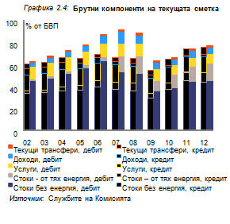
Намаляването на задлъжнялостта на частния сектор продължава
Миналата година (задълбочен преглед, 2013 г.) като потенциален рисков фактор за икономиката бе посочена високата степен на използване на заемни средства в частния сектор и по-специално при нефинансовите дружества. В настоящия раздел се разглеждат последните развития в сектора и тяхното въздействие върху риска за цялата икономика.
Протичащото намаляване на задлъжнялостта на нефинансовите дружества би могло в краткосрочен план да ограничи растежа. Дългът на частния сектор в България е съсредоточен главно при нефинансовите дружества, като равнището му е малко по-високо, отколкото в сравнимите европейски държави. От друга страна значителен дял имат задълженията под формата на трансгранични вътрешнофирмени заеми, което предполага по-нисък профил на риска. През 2009 г. започна и процес на намаляване на задлъжнялостта, който през 2012 г. доведе до коригиране със 7 процентни пункта на консолидирания дълг, както и до подобряване на нетните финансови активи с близо 30 процентни пункта (и двете стойности са като дял от БВП; вж. графики 2.6. и 2.5.).
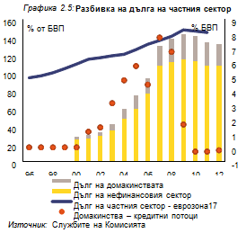
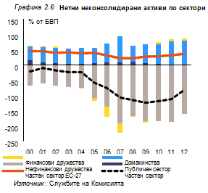
Като цяло задлъжнялостта при нефинансовите дружества продължава да е висока. На неконсолидирана основа общата задлъжнялост на сектора продължава да е висока, в това число големият размер на сметка „Други задължения“ (плащания на доставчици, наеми и просрочени задължения; вж. графика 2.7.). Увеличението на този елемент от счетоводния баланс през годините на кризата предполага увеличение на просрочените задължения, което би могло да повиши несигурността между пазарните участници.
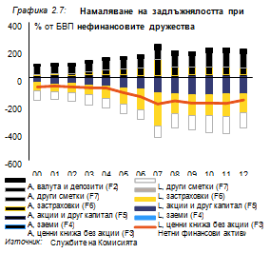
Нововъведените правила за просрочените плащания и актуализираните процедури при несъстоятелност следва да улеснят процеса на намаляване на задлъжнялостта. През 2013 г. правителството, в съответствие с изискванията на ЕС, въведе в националното законодателство по-строги правила за просрочените плащания. Стриктното им прилагане следва да осигури надежден процес на уреждане. Същото важи и за актуализираните процедури при несъстоятелност, които ограничиха възможността за датиране назад във времето на неплатежоспособността при съдебните производства. Данни за въздействието на тези мерки ще бъдат на разположение едва през следващите години.
Високата задлъжнялост на нефинансовите дружества вероятно няма да има значително въздействие върху банковия сектор. По-голямата част от дълга на нефинансовите дружества е под формата на трансгранични вътрешнофирмени заеми, което се отразява и в значителните натрупани преки чуждестранни инвестиции. В резултат на това сравнително малък дял от капитала бе реализиран чрез финансовия сектор, поради което потенциалното отрицателно въздействие върху банките от намаляването на задлъжнялостта на нефинансовите дружества е по-ниско, отколкото би могло да се предположи от високото равнище на неконсолидирания дълг.
Задлъжнялостта на домакинствата остава относително ниска и спада. От върховото си равнище през 2009 г. дългът на домакинствата спадна с 4,2 процентни пункта като дял от БВП, достигайки през 2012 г. 24,5 % от БВП, като същевременно нетните им финансови активи се увеличиха с 19 процентни пункта. Подобряването се обяснява до голяма степен с натрупването на влогове, както и на други финансови инструменти — най-вероятно чрез системата на пенсионните фондове.
Спадът в цените на жилищата намали богатството на домакинствата. От върховото си равнище през 2008 г. цените на жилищата спаднаха с над 40 %, което се отрази неблагоприятно върху богатството на домакинствата. През 2013 г. обаче цените изглежда се стабилизират (вж. графика 2.8.). В сравнение с предишните средни стойности ценовите отношения изглеждат ниски (вж. графика 2.9.). Тези стойности обаче следва да се разглеждат критично, тъй като наличните динамични редове обхващат предимно периода на ценови скок.
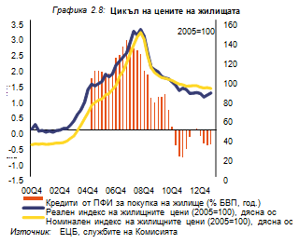
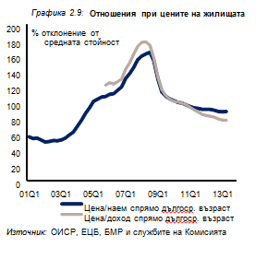
В заключение може да се посочи, че няма съществен риск задлъжнялостта на частния сектор да се отрази върху икономиката като цяло, но тя би могла да подрони жизнеспособността на някои дружества и да представлява ограничителен фактор за инвестициите и растежа в краткосрочен и средносрочен план.
Финансовият сектор продължава да е стабилен
Банковият сектор, в който настъпи известно консолидиране, запази макрофинансовата си стабилност. Засиленият банков надзор, консервативният подход към провизиите и изграждането на капиталови буфери му позволиха да устои на кризата. За една година общата капитализация на банковата система не се промени съществено. През третото тримесечие на 2013 г. нормативното отношение на капиталова адекватност бе 16,9 % в сравнение с 16,6 % за същия период през 2012 г. Средното качество на кредитния портфейл на банките също остана в общи линии непроменено, като през третото тримесечие на 2013 г. отношението на необслужваните заеми бе 17,2 %. Необслужваните заеми са с достатъчно провизии: коефициентът на покритие на всички буфери в банковата система достигна 99,8 % от брутните необслужвани заеми. () През втората част на 2013 г. темпът на кредитиране значително спадна, като през третото тримесечие достигна 0,5 % на годишна основа. В резултат на това отношението на кредитите към БВП намаля слабо от 70 % през третото тримесечие на 2012 г. на 68,7 % през същия период на 2013 г. Секторът се консолидира. През изминалата година местни банки придобиха две дъщерни дружества на чуждестранни банки. Според регулаторния орган консолидацията е добра стъпка, която допълнително засилва капиталовата база и не се отразява неблагоприятно върху конкуренцията.
За първите десет месеца на 2013 г. агрегираният счетоводен баланс на банките като цяло се разшири умерено Разширяването се изрази в придобиването на чуждестранни активи, финансирано с продължаващото бързо натрупване на събраните на национално равнище средства. Общите активи нараснаха с 4,5 %. Размерът на националните активи почти не се промени: разширяването при дълготрайните активи с почти 16 % напълно компенсира спада при вземанията на банките към икономиката. По отношение на пасивите местните влогове, включени в паричното предлагане, нараснаха с 9,4 %. Дългосрочните пасиви и други задължения нараснаха съответно с 15,6 % и 7,3 %. Капиталовата позиция на банките и задържаните резерви продължават да нарастват, макар и с умерените 2,8 % на годишна основа за ноември 2013 г. Разширяването на агрегирания баланс бе по-малко, отколкото увеличаването на привлечените на националния пазар ресурси, поради което външните задължения на банките намаляха със значителната сума 1,1 млрд. евро (над 15 %).
Общите тенденции на системно равнище скриват значителните разлики, които съществуват на индивидуално равнище, особено по отношение на стратегиите за развитие на дейността и свързаната с тях склонност към поемане на риск. Чуждестранните банки продължиха да намаляват задлъжнялостта си, което доведе до значително свиване на пазарните им дялове. В същото време институциите, собственост на българския капитал, водиха активна експанзионистична политика, особено в сегмента на корпоративните клиенти. В резултат на това през юни 2013 г. пазарният дял на местните банки достигна 27,3 % спрямо 25 % през юни 2012 г. и 15,7 % преди кризата от 2008 г. Все по-голям брой местни институции могат следователно да бъдат понастоящем смятани за системно значими. От една страна това подчертано разширяване би могло да се възприеме като по-голяма гъвкавост на местните институции при решенията им за отпускане на кредит — те заемат открилата се поради оттеглянето на конкурентите ниша. Положителният резултат от него е, че кредитирането на икономиката не намалява и перспективите за растеж могат да разчитат на финансова подкрепа. От друга страна обаче тази сегментирана кредитна експанзия може да бъде силно повлияна от взиманите на по-широко групово или акционерно равнище делови решения, които може и да не отчитат в достатъчна степен въздействието на кредитните решения върху дългосрочната икономическа жизнеспособност.
В заключение може да се посочи, че банките остават стабилни и че не са установени свързани с финансовия сектор дисбаланси. Все пак кредитната експанзия от ограничен брой местни институции изисква внимателно наблюдение от регулаторния орган (чиято досегашна позиция е консервативна) с цел да се установят рисковете и ако се наложи, да се вземат достатъчно рано корективни мерки.

3.1. Външни дисбаланси
Външната позиция на България е силно отрицателна и може да се възприеме като евентуален дисбаланс, натрупан до голяма степен през 2005—2009 г. В настоящия раздел се анализира външната позиция на България по отношение на нетната международна инвестиционна позиция (НМИП) и брутния външен дълг с цел да се оцени размерът на дисбаланса и перспективата на рисковете, които той поставя пред икономиката. С цел да се оцени външната устойчивост и ролята на бизнес цикъла, при наблюдаваните резултати са разгледани съответните фактори като динамиката на текущата сметка. Накрая са посочени и обобщени актуалните тенденции при ПЧИ като ключов фактор за финансирането на растежа.

3.1.1. Външна конкурентоспособност по отношение на разходите
Понастоящем резултатите при износа не изглеждат засегнати от проблеми, свързани с конкурентоспособността. От 2000 г. насам, с изключение на кризисния период 2009—2010 г., пазарният дял на България непрекъснато се увеличава (вж. графика 3.1.). След спад през 2012 г. страната би следвало през 2013 г. и 2014 г. да възобнови тенденцията на експанзия на световния пазар.
Темпът на нарастване на разходите за единица труд (РЕТ) се забави, но заплатите продължават да нарастват по-бързо от производителността. През последните години темпът на нарастване на разходите за единица труд (РЕТ) значително се забави, особено в търговския сектор (вж. графика 3.2.). Въпреки това увеличаването на заплатите леко надхвърля повишаването на производителността, особено при услугите. Този факт може в перспектива да подрони конкурентоспособността по отношение на разходите, особено ако натискът върху заплатите в нетърговския сектор се прехвърли към търговския и вдигне общото ценово равнище или намали маржовете на печалба. Очаква се до 2015 г. увеличаването на РЕТ да остане умерено (прогноза на ЕК, 2014 г.). Известно е, че факторите, които не са свързани с разходите, компенсират с увеличен пазарен дял загубата на конкурентоспособност по отношение на разходите.
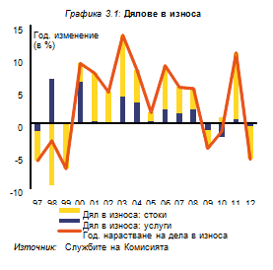
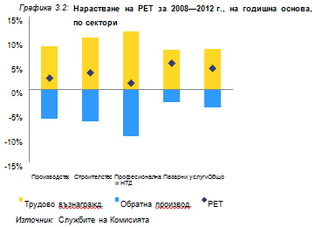

3.1.2. Устойчивост на външната позиция
От 2009 г. насам нуждите от външно финансиране спадат. Следкризисното балансиране на текущата сметка спомогна за намаляването на нуждите на страната от финансиране и оттам — на нетната ѝ международна инвестиционна позиция (вж. графика 3.3.). През 2009—2012 г. НМИП се подобри стабилно с над 20 процентни пункта от БВП. Подобрението се дължи основно на намаляването на нетния външен дълг (също с над 20 процентни пункта от БВП). Освен това голям дял от НМИП са натрупаните преки чуждестранни инвестиции, които през годините на силен икономически растеж се увеличиха и продължават да бъдат стабилни.

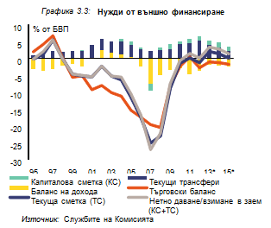
По-голямата част от брутния външен дълг е в евро, което предполага нисък валутен риск (вж. графики 3.4. и 3.5.). На секторно равнище същото е валидно за държавния, корпоративния и банковия дълг. През 2015 г. се очаква делът му допълнително да нарасне — тогава е падежът на относително голяма емисия на държавни облигации в щатски долари. Властите изразиха намерение да рефинансират емисията в евро (Национална програма за реформи, 2013 г.). Режимът на валутен борд в страната, при който българският лев е фиксиран към еврото, е стабилен и обезпечен с достатъчно валутни резерви.
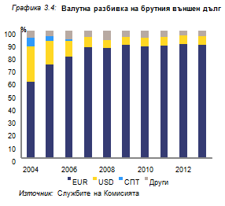
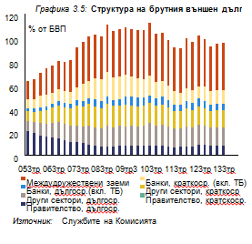
Не се наблюдават проблеми при краткосрочното рефинансиране. Делът на краткосрочния дълг в структурата на дълга достигна 35 % през 2008 г., но напоследък спадна (вж. графика 3.6.). Той е приблизително равномерно разпределен между финансовите и нефинансовите дружества. Външният държавен дълг е изцяло дългосрочен. След като през 1999—2008 г. се сви рязко както в абсолютно, така и в относително изражение, през 2008—2012 г. той се стабилизира на около 11,5 % от брутния външен дълг.
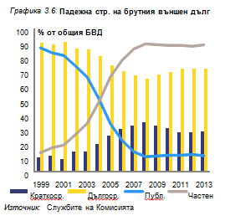
Нетната външна позиция е повлияна най-вече от динамиката на пасивите, но значението на активите нараства. България все още има относително малко активи в чужбина и нейната НМИП се влияе най-силно от динамиката на пасивите. От 2008 г. насам обаче значението на активите нараства и те ще изискват повече внимание. Увеличаващите се портфейлни инвестиции и някои ПЧИ водят по-специално до нарастване на дела на позициите — различни от поддържаните от централната банка резерви — в активи. Местните банки и пенсионни фондове все повече купуват чуждестранни активи, предимно държавни облигации. С развитието на финансовия пазар и развитието на пенсионните фондове тези инвестиции ще играят по-голяма роля в очертаването на НМИП на страната.
Понастоящем възприетата доходност е по-висока при пасивите, отколкото при активите. Възприетата доходност на собствения капитал на местния пазар, собственост на чуждестранни лица, е почти три пъти по-висока от тази на чуждестранния собствен капитал. Доходността на вътрешния дълг е малко по-ниска от тази на чуждестранния, което може да се дължи на големия размер на трансграничните вътрешнофирмени заеми, които чуждестранните инвеститори използват за финансиране на местната дейност. Увеличаването на държаните в чужбина активи ще има, в случай на повишаване на тяхната доходност, благоприятно въздействие върху приходното салдо на текущата сметка.
В краткосрочен план се очаква подобряването на НМИП да продължи. Вътрешният модел, използван за прогнозиране на развитието на НМИП, показва непрекъснато подобряване на външната позиция за прогнозния период. Стабилизирането на НМИП като дял от БВП на равнището ѝ от 2012 г. ще изисква дефицитът по текущата сметка да не надхвърли 3 % от БВП (вж. графика 3.7.). Необходимо условие за това е излишък по нелихвения елемент на текущата сметка (т.е. търговски баланс и текущи трансфери) в размер на 1,5 %. За да намалее НМИП като дял от БВП наполовина през следващото десетилетие е необходим годишен излишък по текущата сметка в размер средно на 1,3 %, което съответства на годишен излишък по нелихвения елемент на текущата сметка в размер на 4,8 %. До 2015 г. се очаква среден дефицит по текущата сметка от -0,1 % от БВП, което предполага само леко подобрение в НМИП.
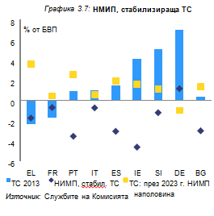
ПЧИ се очаква да остане ключов фактор на финансиране на растежа в средносрочен и дългосрочен план. Както е посочено по-долу (раздел 3.1.5.), настоящото нарастване на спестяванията е предимно в отговор на натиска за намаляване на задлъжнялостта и не се предвижда да бъде достатъчно, за да финансира изцяло растежа. Тенденцията на подобрение в НИМП, която се наблюдава в последно време и се очаква да продължи и в краткосрочен план, би могла в средносрочен план да се обърне. Това отново подчертава значението на ПЧИ и подобреното усвояване на средствата от ЕС за повишаването на потенциала за растеж и подобряването на НИМП чрез намаляване на нетната задлъжнялост.

3.1.3. Цикличност на текущата сметка
Корекцията на текущата сметка през 2007—2013 г. изглежда движена предимно от нециклични фактори. Икономическият цикъл може само отчасти да обясни значителния дефицит по текущата сметка преди кризата. Средната положителна разлика между фактическия и потенциалния БВП през 2004—2008 г. е оценена на 4,4 % от потенциалния БВП с максимална стойност над 6 % през 2008 г. В същото време дефицитът по текущата сметка е изключително висок само през 2007 г. и 2008 г. Последвалата бърза корекция е знак за по-голям цикличен компонент. Следователно изглежда, че следкризисното подобрение на текущата сметка се дължи основно на нециклични фактори. Този извод се подкрепя от данните от вътрешния модел за корекцията на текущата сметка, разликата между фактическия и потенциалния БВП и динамиката на реалния ефективен валутен курс (вж. графика 3.8.). Според модела по-голямата част от корекцията на текущата сметка през 2007—2013 г. се дължи на нециклични фактори. Тази констатация се потвърждава от наблюдаваното през изминалото десетилетие завоюване на по-голям дял на световния пазар, основно в сектора на туризма, селскостопанските стоки, металите и минералните продукти.
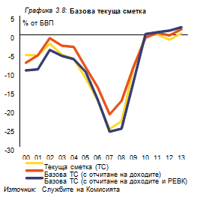
Дефицитът по текущата сметка през годините на икономически възход може да се разглежда като еднократно събитие. За българската икономика периодът 2005—2008 г. се характеризира със забележителната комбинация от световен икономически растеж, развитие на финансовите пазари и положителен ефект на доверие в контекста на подготовката за присъединяване към ЕС. Големият дефицит по текущата сметка е финансиран с ПЧИ — на които се и дължи до голяма степен, тъй като те изискват внос на стоки и услуги, като например производство и недвижими имоти. Повторението на такава или подобна комбинация от икономически условия изглежда малко вероятно. В настоящия икономически климат осъзнаването на риска е по-задълбочено, което води до по-предпазливи инвестиционни решения и едва умерен приток на капитал.

3..1.4 Баланс между спестявания и инвестиции
В отговор на натиска за намаляване на задлъжнялостта спестяванията се увеличиха. От 2010 г. насам балансът между спестявания и инвестиции е стабилен за икономиката като цяло, като спестяванията леко надвишават инвестициите (вж. графика 3.9.). Този баланс може да бъде обяснен с бързото увеличаване на задлъжнялостта в предкризисния период като следствие от високите инвестиционни и ниските спестовни равнища. Забавянето на икономиката изправи нефинансовия сектор пред необходимостта да намали задлъжнялостта си, за да остане жизнеспособен. Инвестициите спаднаха и печалбата на нефинансовите дружества подчертано се увеличи (вж. графика 3.10.). Въпреки тези усилия обаче задлъжнялостта не намаля съществено, което навежда на мисълта за необходимо продължаване на натрупването на спестявания.
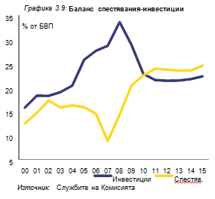
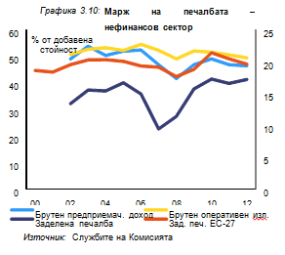
Инвестициите спаднаха рязко и възстановяването им е слабо. След като през 2008 г. достигнаха върхово равнище, инвестициите рязко спаднаха през двете следващи години. Най-голямо бе свиването в строителството и недвижимите имоти. Всъщност след 2009 г. нетните инвестиции (без отчитане на разчетната амортизация) бяха отрицателни във всички сектори (вж. графика 3.11.). Същевременно донякъде се подобри използването на промишления капацитет, въпреки че то остава под върховите равнища през 2007 г. и 2008 г. Малко вероятно е инвестициите да могат да бъдат финансирани само с местни спестявания, което подчертава значението на ПЧИ в бъдеще (вж. в тази връзка и по-нататък в настоящия раздел).
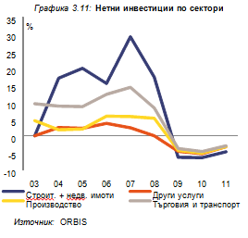
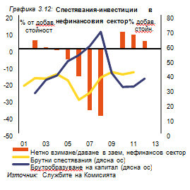
Натискът за намаляване на корпоративната задлъжнялост създаде необходимостта от увеличена рентабилност и може отчасти да обясни резкия спад на заетостта. Високата задлъжнялост бе породена от значителен дисбаланс — както при нефинансовите дружества, така и в икономиката като цяло — между спестяванията и инвестициите (вж. графика 3.12.). Натискът за намаляване на задлъжнялостта създаде необходимостта от натрупване на спестявания чрез увеличена рентабилност и вероятно се отрази неблагоприятно на заетостта. Спадът на заетостта в България, който се наблюдава от 2008 г. насам, е по-остър, отколкото в други държави със сходен спад в производството. Възможно обяснение за това е бързото натрупване на корпоративен дълг през годините преди кризата и протичащото понастоящем балансово консолидиране (Bakker and Zeng, 2013). Изглежда, че коригирането се основава на съкращаване на работни места, а не на адаптиране на заплатите. Производителността на труда се увеличи, а конкурентоспособността на дружествата е вероятно да се е запазила и дори повишила. Тази констатация се подкрепя от добрите резултати при износа.

3.1.5. ПЧИ и обозрим хоризонт
Нетните входящи ПЧИ са високи и вероятно ще се увеличават. По-скоро големият размер на ПЧИ в България в сравнение с останалите държави от ЕС-10 бе натрупан през 2005—2007 г. чрез значителни входящи потоци в производството, строителството и недвижимите имоти (вж. графики 3.13. и 3.14.). Този резултат може да се обясни с потенциала за висока възвръщаемост предвид ниската цена на труда, отличния туристически потенциал и възприемания по-нисък риск поради присъединяването към ЕС. Големият размер натрупани преки чуждестранни инвестиции, включително високият дял на кредитиране от дружествата майки, ограничи риска от бързо изтичане по време на кризата на капитали, често свързани с портфейлни инвестиции и предоставяне на заеми на трети страни. Трансграничните вътрешнофирмени заеми също ограничиха разпространението на отрицателното въздействие върху финансовия сектор. България е малка конвергираща икономика, поради което е вероятно бъдещият ѝ растеж да се нуждае от допълнителен приток на ПЧИ.
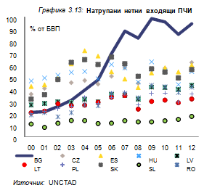
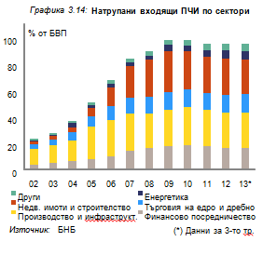
ПЧИ изглеждат от полза за производствения сектор и туризма. Инвестициите в производството повишиха конкурентоспособността му и подобриха резултатите при износа, който след кризата бе единственият двигател на растежа. Капиталовите потоци в строителството и недвижимите имоти увеличиха туристическия потенциал на България и ѝ позволиха да разшири дела си на световния пазар на туристически услуги. Неблагоприятният елемент в случая е, че бързото натрупване на ПЧИ доведе до прегряване и изкуствено завишени цени на дълготрайните активи в горепосочените сектори. Когато притокът на ПЧИ бе преустановен, се наложиха корекции. Икономическите сектори, които не бяха привлекли значителни ПЧИ, в това число образованието и здравеопазването, са сред най-належащо нуждаещите се от реформи.
След кризата чуждестранните инвеститори обърнаха поглед към други сектори. Скорошните статистически данни за потоците на ПЧИ свидетелстват за изместване на фокуса на чуждестранните инвеститори. С най-голям интерес се ползва енергийният сектор, включително възобновяемите енергийни източници (вж. графики 3.15. и 3.16.). През 2010—2013 г. ПЧИ в енергетиката се удвоиха. Производството привлече 21 % от инвестиционните притоци. Сравнително постоянни са притоците при транспорта, телекомуникациите и финансовите услуги. Запазват се и инвестициите в строителството, но те вероятно са свързани с развитие на инфраструктурата предвид резкия им спад при недвижимите имоти. Последният бум при недвижимите имоти бе през 2009 г., когато секторът привлече над 20 % от общия приток. Оттогава секторът понесе оттегляне на инвестиции в размер на 6 % от общите потоци ПЧИ.
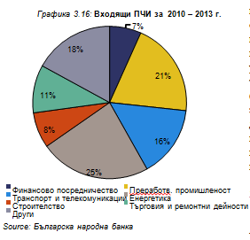
Привличането на ПЧИ в търговския сектор остава изключително съществено. Както вече бе споменато, чуждестранните инвестиции в търговския сектор повишиха конкурентоспособността и увеличиха износа. Разширяването на гамата търговски дейности, които привличат ПЧИ, в търговския сектор ще осигури здрава основа за устойчив растеж на износа. Най-актуалните примери на повишена дейност са автомобилната, фармацевтичната и металообработващата промишленост. Следователно подобряването на деловия климат и осигуряването на добре функциониращ пазар на труда остават ключови фактори за привлекателността на страната като инвестиционна дестинация.
Полезно ще бъде да се привлекат ПЧИ в някои досега пренебрегвани нетърговски сектори. Значителните ПЧИ в телекомуникационните, финансовите и другите бизнес услуги (реклама, маркетинг и др.), които са основни междинни продукти, косвено изиграха роля в повишаването на външната конкурентоспособност и засилването на експортния капацитет на търговския сектор. Сектори като здравеопазването и образованието, на които досега чуждестранните инвеститори не обръщаха голямо внимание, също могат да бъдат от полза за конкурентоспособността и цялостното развитие на страната.
В заключение може да се посочи, че горепосочените рискове, свързани с отрицателната външна позиция на страната, изглежда намаляват. През последните пет години коригирането на текущата сметка бе устойчиво и се очаква през прогнозния период тя да остане до голяма степен балансирана (прогноза на ЕК, 2014 г.). Натрупаните задължения обаче остават значителни и допълнителното им намаляване ще зависи от поддържането на външна конкурентоспособност и добри резултати при износа.

3.2. Тенденции на пазара на труда и в социалната сфера
Увеличаването на безработицата в България и цялостната анемичност на пазара на труда, разгледани по-долу, ограничават не само способността на икономиката за краткосрочно приспособяване, а ограничават и средносрочния и дългосрочния растеж. В настоящия раздел са представени основните трудности пред българския пазар на труда, както и някои основни структурни проблеми при формирането и набора от умения на работната сила. Проучено е възможното въздействие на определянето на праг за възнагражденията и социалното осигуряване. Анализирана е и ролята на пазара на труда и образователните политики за улесняване приспособяването на пазара на труда и борбата срещу изключването от него. Разгледано е социалното отражение на тези тенденции.

3.2.1. Общ преглед и актуални тенденции
Пазарът на труда е анемичен от дълго време, като първите признаци на стабилизиране се появиха едва през втората половина на 2013 г. Частично тази анемична заетост може да се обясни с рязкото намаляване на населението в трудоспособна възраст с около 1,5 % годишно поради отрицателните демографски тенденции (ниска раждаемост, застаряващо население, емиграция). Дори при отчитането на този демографски спад обаче заетостта като дял от населението в трудоспособна възраст се сви съществено — с повече от 5 процентни пункта през 2012 г. спрямо върховата си стойност през 2008 г. (вж. графика 3.17.). От своя страна безработицата нарасна повече от два пъти — от около 5 % от работната сила през 2008 г. до над 13 % през 2013 г. След първите признаци на стабилизиране на пазара на труда през 2013 г. очакванията за 2014—2015 г. са за умерено възстановяване (прогноза на ЕК, 2014 г.).
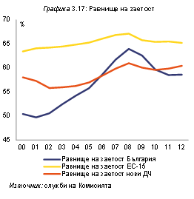
От 2008 г. насам дългосрочната безработица се увеличи значително и заплашва да се превърне в структурна. Между 2009 г. и 2013 г. средната продължителност на безработицата нарасна, особено делът на безработните в продължение на над четири години: между 2010 г. и 2013 г. той се увеличи от 14 % на 20 % от всички безработни (вж. графика 3.18.). Това увеличава опасността безработицата да се превърне в структурна, тъй като квалификацията на безработните намалява или престава да съответства на променящите се потребности на пазара на труда. Високата структурна безработица би снижила потенциала за растеж на икономиката и способността ѝ да се приспособява.
Кризата засегна най-вече най-ниско квалифицираните и младите. Както бе установено при предишни проучвания (Maiväli and Stierle, 2013; задълбочени прегледи през 2012 г. и 2013 г.), безработицата е особено висока и увеличаването ѝ по време на кризата засегна най-силно следните групи работна ръка: ниско образованите, младите и българските роми. По отношение на отраслите, най-значителните съкращения на работни места са в строителството и промишлеността. Големите регионални различия в безработицата съществуваха и преди кризата и остават силно изразени.
Статусът при наемане на работа силно зависи от образоваността. Много от най-слабо образованите не са активни на пазара на труда. Едва 15 % от групата на най-слабо образованите имат работа спрямо 63 % от населението със средно образование и 81 % от висшистите (вж. графика 3.19.). Аналогично, безработицата е значително по-висока — и значително повишена по време на кризата — при населението с основно и по-ниско образование (вж. графика 3.20.). През последното десетилетие по-неблагоприятната позиция на слабо образованите на пазара на труда рефлектира в по-ниски и по-бавно нарастващи заплати (вж. графика 3.21.).
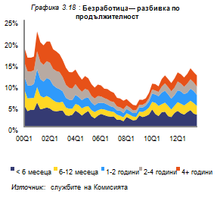
Кризата засегна и някои групи работници от „сърцевината“ на пазара на труда, които обикновено не са изключени от него. Както бе посочено, след кризата безработицата засегна относително голям брой слабо образовани — или продължи за тях. Тази група обаче представлява малък дял от населението в трудоспособна възраст: близо 78 % от трудещите се са със средно или висше образование. Поради това втората група е тази, която определя общите тенденции на пазара на труда, което прави ситуацията още по-проблематична, особено предвид факта, че средно квалифицирани работници също останаха без работа. Статистическото моделиране на профила на безработните показва, че относително голяма група от тях е населението в селските райони на средна възраст със значителен трудов стаж и средна образованост (Световна банка, 2014 г.).
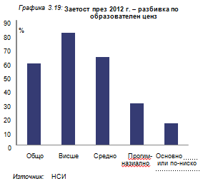
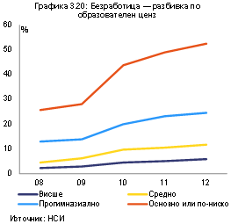
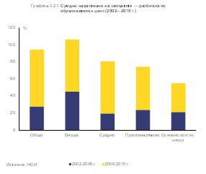
Наличието на прагове при възнагражденията под формата на минимална работна заплата и социално осигурителни прагове (СОП), както и увеличаването им през последните години застрашават достъпа до пазара на труда на ниско квалифицираните и ограничават приспособяването на този пазар. Въпреки че целта на праговете при възнагражденията е подкрепа на ниско заплатените и с ниска производителност работници, те също така повишават цената на наемането им на работа и могат да ограничат възможностите им в тази връзка. Предвид слабата позиция на ниско квалифицираните работници на българския пазар на труда, въздействието на такива прагове може да бъде особено силно. По-специално те могат да ограничат гъвкавостта на заплатите в условия на криза и евентуално да са причината за концентрирането на най-сериозния спад на заетостта при най-слабо квалифицираните и най-ниско платените трудови групи.
От 2011 г. насам минималната работна заплата значително се повиши. През последните години българските власти изглежда изоставиха предпазливата си политика по отношение на минималната работна заплата и значително я повишиха (вж. графика 3.22.). Кумулативните увеличения от 2011 г. до 1 януари 2014 г. възлизат на около 40 %. Въпреки неотдавнашните значителни повишения, в абсолютно изражение българската месечна минимална работна заплата остава най-ниската в ЕС дори при отчитане на ценовите разлики. В сравнение с повечето държави членки на ЕС отношението на минималната към средната работна заплата все още е ниско (вж. графика 3.23.), но е по-високо за ниско квалифицираните. Още през 2010 г., преди значителните повишения, отношението на минималната към средната работна заплата за най-слабо образованите бе близо до 70 % (вж. графика 3.24.).
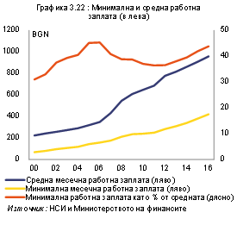
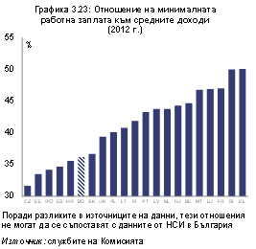
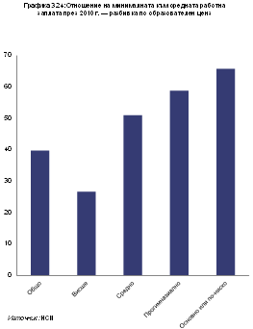
Политиката по отношение на минималната работна заплата политика е свързана със социалноосигурителните прагове (СОП). Тази система, въведена от правителството през 2003 г. с цел борба със сивата икономика и подобряване на събираемостта на данъците, определя над 700 различни прагове на доходите в около 85 сектора и 9 професии, според които се изчисляват социалноосигурителните вноски. СОП се отразяват силно на ниските работни заплати и обясняват ниското покритие на минималната работна заплата. СОП обикновено са по-високи от националната минимална работна заплата, но след значителното ѝ увеличение това вече не е така при много неквалифицирани и ниско квалифицирани професии. Освен това СОП се определят по професии, поради което въздействието им върху търсенето на заплати може да бъде по цялата скала на заплащане.
Праговете обикновено се разглеждат от социалните партньори като индикативни минимални работни заплати по сектори и професии. Организациите на заетите лица имат стимул да изискват по-високи прагове, тъй като това непряко води до по-високи заплати. Правителството също има някои стимули за увеличаване на праговете, тъй като това пряко допринася за данъчните приходи и води до намаляване на сивата икономика. В същото време потенциалните неблагоприятни въздействия върху заетостта могат да останат незабелязани, тъй като тези ефекти не са толкова очевидни. Повечето от праговете бяха увеличени значително по време на кризата.
Увеличаването на СОП е диференцирано и варира в зависимост от отрасловите и професионалните икономически условия, но все още е значително за ниско квалифицираната работна ръка. Минималните прагове се договорят между социалните партньори или, в случай че не бъде постигнато споразумение за някои групи, правителството определя тези прагове по административен път. През 2013 г., за разлика от предишни години, правителството реши да не променя праговете за професиите, при които работодателите и работниците не са успели да се споразумеят. Това доведе и до по-ниско средно увеличение на праговете. От друга страна обаче наскоро значително повишената минимална работна заплата тласна най-ниския СОП, въпреки че средният темп на растеж на СОП запази наблюдаваната от 2011 г. насам тенденция. В повечето сектори на икономиката минималната работна заплата се превърна в СОП за неквалифицираните и ниско квалифицираните работници (вж. графика 3.25.). Следователно административното повишаване на минималната работна заплата от края на 2011 г. насам повиши СОП за неквалифицираните и ниско квалифицираните работници с по-голяма степен спрямо средното нарастване на СОП. Възможно е СОП да са причина за сгъстено разпределение на възнагражденията. Декларираното възнаграждение на над една четвърт от всички наети лица е близо до съответния минимален праг (± 10 % около този праг).
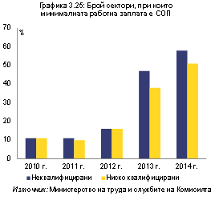
Правителството предприе анализ на въздействието на повишенията на СОП, но въздействието върху политиката остава неясно. През 2013 г. министерството на финансите приключи проучване на въздействието на СОП върху заетостта с акцент върху ниско квалифицираните работници в няколко сектора на услугите. Второ проучване е в ход през 2014 г. В него се анализира възможното въздействие на повишаването на СОП върху заетостта по региони и размер на дружествата. Предварителните резултати показват възможно неблагоприятно въздействие върху малките предприятия и микропредприятията, но не непременно на регионално равнище. Правителството не посочи дали заключенията от тези проучвания ще се отразят на политиката.

3.2.2. Социалните последици от безработицата
Както бе посочено в публикувания анализ, незадоволителните показатели на пазара на труда и неприобщаващия му характер имат отрицателни социални последици — увеличена бедност и материални лишения (Maiväli and Stierle, 2013, задълбочен преглед, 2013 г.).
Почти половината от населението е застрашено от бедност или социална изолация. Съставният показател ИРБИ в България е близо до 50 % (вж. графика 3.26.). Високото му равнище се дължи предимно на големия дял на хората, които изпитват тежки материални лишения: в България равнището му е над два пъти по-високо от средното за ЕС-10 и над четири пъти — за ЕС като цяло (вж. графика 3.27.). Наличието на разлики в БВП на глава от населението дава само частично обяснение, тъй като показателят включва множество търговски стоки. Делът на живеещите в условия на икономическо напрежение е значителен (вж. графика 3.28.).
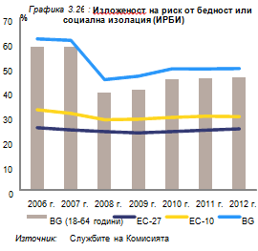
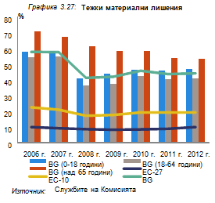
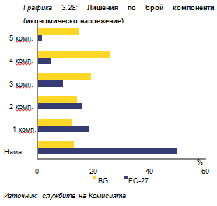
Трудовите доходи изглеждат с ключово значение за намаляване на риска от изпадане в бедност, който е най-голям при безработните. Общият риск от изпадане в бедност е значително по-висок в България, отколкото в останалите държави от ЕС, но за наетите лица той е по-нисък от средното за ЕС равнище (вж. графика 3.29.). Това подчертава значението на възстановяването на пазара на труда в страната, както и на ефективната активна политика по отношение на пазара на труда (АППТ), които да улеснят приспособяването му. От друга страна близо половината безработни са изложени на риск от бедност спрямо една четвърт от пенсионерите и останалото население извън пазара на труда (вж. графика 3.30.).
Връзката между безработицата и бедността се наблюдава и на регионално равнище. Както може да се очаква, делът от общото население на заплашените от изпадане в бедност е по-голям в регионите с по-висока безработица и по-нисък БВП на глава от населението (вж. графики 3.31. и 3.32.). Регионалните разлики между столицата и провинцията са дълбоки. Разликите между петте региона (с изключение на столичния) са по-малки.

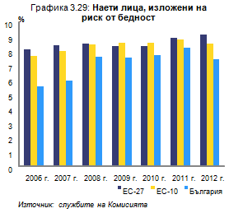
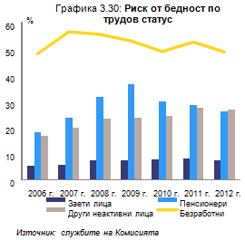
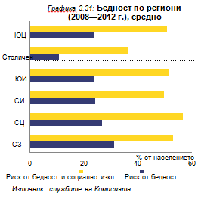

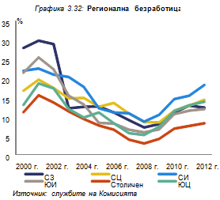
Социалните разходи не бяха ефективни за намаляването на бедността (вж. графика 3.33.). Обвързаните с имущественото състояние обезщетения не нараснаха съществено след кризата за разлика от необвързаните. И двата вида обезщетения са по-ниски от средното за ЕС равнище като дял от БВП, като необвързаните с имущественото състояние обезщетения са значително по-ниски (вж. графики 3.34. и 3.35.). Наскоро проведените изследвания показват също така, че макар и обвързаните с имущественото състояние обезщетения да са добре насочени, техният обхват е нисък (доклад на МВФ по държави, 2014 г.). Възможно обяснение е наличието на стриктни прагове за допустимост и неиндексиранетпо им. Подобряването на предоставянето на обвързаните с имущественото състояние обезщетения ще зависи от отделянето на достатъчни административни ресурси за управлението им.
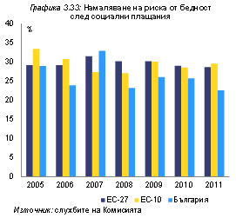
Последователните правителства въведоха социални стимули през 2013 г. През 2013 г. служебното правителство и формираното след изборите въведоха редица мерки, насочени към домакинствата с ниски доходи и социалните групи в неравностойно положение. Общите разходи за тези мерки бяха под 0,1 % от БВП. В допълнение пенсиите бяха увеличени с близо 10 %. Въздействието на тези мерки все още предстои да се види.
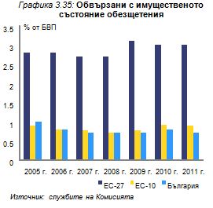

3.2.3. Политики на пазара на труда и образование
Като цяло разходите за политиката по отношение на пазара на труда (ППТ) се увеличиха, главно поради обезщетенията за безработица. Обезщетения за безработица в България са малко по-високи от средното за ЕС-10 равнище, както като щедрост (т.е. процент на заместване), така и като продължителност. С увеличаването на безработицата разходите за обезщетения при безработица нараснаха и при влошаването на пазара на труда след 2008 г. действаха като автоматичен стабилизатор. На свой ред разходите за активна политика по отношение на пазара на труда (АППТ) се запазиха общо взето стабилни, като делът им в общите разходи за ППТ намаля от 67 % през 2004 г. до под 30 % през 2011 г. (вж. графика 3.36.). В резултат на това, от началото на кризата насам бе нарушен балансът между активни и пасивни мерки.
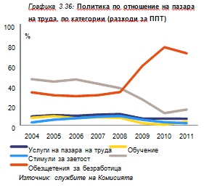
Активната политика по отношение на пазара на труда изглежда недостатъчна. През 2004—2010 г. държавните разходи за АППТ намаляха. Въпреки че през 2011 г. леко нараснаха, делът им от БВП все още е доста по-малък отколкото в предкризисния период и с изключение на включените в актуализирания бюджет за 2013 г. социални стимули този дял остава непроменен в номинално изражение до 2014 г. В държавите от ЕС-10 се наблюдава противоположна тенденция: разходите за АППТ след 2008 г. се увеличиха (вж. графика 3.38.). Резултатът в България е стесняване на обхвата на АППТ, тъй като поради значителните повишения на минималната работна заплата от 2011 г. насам намаля броят на тези, които могат да се ползват от субсидирана заетост. Делът на наетите с временни договори е сред най-ниските в ЕС и от кризата насам е неизменен (ГД „Трудова заетост“, 2014 г.). Ограниченото национално финансиране доведе до нарастване на значението на финансираните по Европейския социален фонд (ЕСФ) програми. През 2011—2013 г. усвояването на средствата се подобри и ще продължи да зависи от поддържането на достатъчен административен капацитет и осигуряването на гладки процедури за възлагане на обществени поръчки. Предварителната оценка на въздействието от финансирането по ЕСФ през 2007—2012 г. сочи, че през периода заетостта нетно се е увеличила с 1,5 %, а безработицата е намаляла с 1 процентен пункт. Ясно е, че ЕСФ ще продължи да играе важна роля при АППТ.
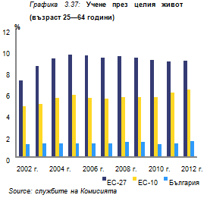
Практиката в страната на учене през целия живот е значително по-слабо развита, отколкото в сравнимите държави членки. Делът на населението на възраст над 25 години, което се образова и обучава, е неотклонно много по-нисък от средния за ЕС (1,5 % спрямо 9 % през 2012 г.). За разлика от наблюдаваното през последното десетилетие в сравнимите държави членки увеличаване на броя на участващите в този процес възрастни, в България той остана неизменен (вж. графика 3.37.) Ученето през целия живот е крайно необходимо с оглед намаляване на несъответствието между търсената и предлаганата квалификация, идентифицирано като проблем в редица проучвания (Berkhout et al., 2012; Maiväli and Stierle, 2013). Бе констатирано (Labour Market Developments, 2013), че повишеното предлагане в строителството и услугите и повишеното търсене в публичния сектор са увеличили секторните несъответствия. В изпълнение на предварителните условия на структурните фондове за 2014—2020 г. бе изготвена стратегия за учене през целия живот с цел постигане до 2020 г. на 7-процентно участие.
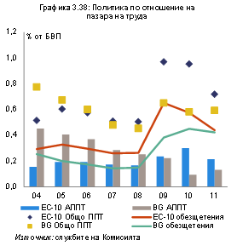
По данни от международните проучвания качеството на образованието е ниско. Според последното проучване PISA (ОИСР, 2013 г.) 15-годишните ученици в България са с най-ниските резултати в ЕС по четене и математика и на последните места в науката. Въпреки лекото подобрение в сравнение с проучването от 2009 г. 39,4 % от студентите не притежават необходимите умения за четене и 43,8 % — в математиката. Друго международно проучване за способността за четене установи, че уменията за четене сред 10-годишните в страната за последното десетилетие са се понижили (PIRLS, 2011 г.).
Делът на преждевременно напусналите училище спадна, но остава голям. Делът на преждевременно напусналите системата на образование и обучение спадна значително — от над 22 % през 2003 г. на 12,5 % през 2012 г. (малко под средното за ЕС). Той обаче остава висок в сравнение с останалите държави от ЕС-10 и увеличаването му през 2012г. спрямо 2011 г. е 12 % (вж. графика 3.39.). Освен това липсата на механизми за учене през целия живот означава, че тези, които отпадат преждевременно, нямат почти никакъв шанс да подобрят квалификацията си в бъдеще. Общите разходи за образование бяха малко по-ниски от средните стойности за ЕС като цяло и за държавите от ЕС-10. Общо разходите за образование спаднаха с около 1 процентен пункт от БВП. Значението както на количеството, така и на качеството на разходите остава ключово за подобряване на образователната система.
Наличието на значително несъответствие между по-високата образованост и търсенето на пазара на труда влошава структурната безработица и ограничава способността на икономиката да се приспособява. Висшето образование продължава да е изправено пред предизвикателството да отговаря по-добре на потребностите на пазара на труда. През 2012 г. заетостта при младите висшисти бе едва 67,3 %. Липсата на достатъчно квалифицирана работна ръка възпрепятства развитието на секторите с висока добавена стойност и степен на иновативност и по-специално на ИКТ. През ноември 2013 г. за обществена консултация бе публикувана стратегия за висшето образование; тя би могла да бъде приета през 2014 г. Непосредствено предизвикателство е очертаването на професиите и квалификациите, които ще бъдат търсени на пазара на труда през следващите няколко години.
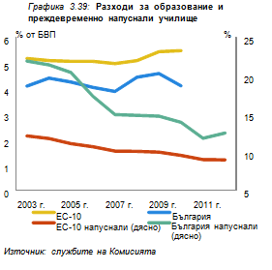
В заключение може да се посочи, че причините за продължителното приспособяване на пазара на труда са дълбоко вкоренени. Въпреки че трайните структурни недостатъци на работната сила се подхранват от забавянето на икономическия растеж, институционални фактори и политики, които повишават цената на труда, основна роля играе липсата на съответна активна политика за преодоляването им. Поради това процесът на приспособяване вероятно ще бъде продължителен и поставя предизвикателства пред политиката както по отношение на самия пазар на труда, така и на механизмите за образование и обучение.
Анализът в раздели 2 и 3 показва, че основните предизвикателства пред България са макроикономическата конюнктура в областта на корпоративното финансиране, външната задлъжнялост и слабо ефективният пазар на труда. Намаляването на задлъжнялостта в икономиката е в ход и би могло донякъде да ограничи растежа в краткосрочен план, но е необходимо за запазване на конкурентоспособността и потенциала за растеж в бъдеще. Подобряването на външната позиция спрямо миналата година продължи, като анализът не установи значителен риск за повторна поява на дисбалансите, натрупани поради големия дефицит по текущата сметка по време на икономическия бум през 2005—2008 г. От своя страна, най-належащото предизвикателство в момента е подобряване на ситуацията на пазара на труда, включително намаляване на безработицата и увеличаване на участието на този пазар.
Следва да се припомни, че в първия и втория задълбочен преглед по ПМД тези предизвикателства вече бяха посочени, а съответните мерки — отразени и включени в отправените към България препоръки през юли 2012 г. и юли 2013 г. Оценката на постигнатия напредък по прилагането на тези препоръки ще се проведе в контекста на оценката на Националната програма за реформи и Програмата за стабилност в рамките на Европейския семестър. На този фон в настоящия раздел се разглеждат различни възможности за преодоляване на констатираните предизвикателства.
По отношение на предизвикателството за осигуряване на гладък процес на намаляване на корпоративната задлъжнялост могат да се проучат редица възможности:
Намаляването на задлъжнялостта би било улеснено, ако продължат усилията за стриктно прилагане на правилата по отношение на просрочените плащания. Своевременният мониторинг, в съответствие Директива 2011/7/ЕС, на стриктното прилагане и въздействието на нововъведените норми за просрочените плащания би се отразил благоприятно на деловите отношения между правителството и частния сектор, както на тези в рамките на самия корпоративен сектор.
Подобряването на нормативната уредба на несъстоятелността е важен фактор за изглаждане на процеса на намаляване на задлъжнялостта и за увеличаване на прозрачността на пазара. Полезна би била оценка на ефективността на наскоро въведените мерки, включително премахването на възможността за посочване на задна дата за несъстоятелност. Извънсъдебните споразумения остават област, която може да бъде проучена като алтернатива при решаването на спорове. Изготвянето на насоки за извънсъдебно договаряне и ускоряването на съдебните производства се оказа полезно при други държави, изправени пред подобни предизвикателства.
По отношение на предизвикателството за поддържане коригирането на външната позиция при същевременното продължаване на привличането на продуктивен чуждестранен капитал могат да бъдат обсъдени следните мерки:
От основно значение с оглед подобряването на деловата среда е да се улесни текущата стопанска дейност и да се осигурят равнопоставени условия на конкуренция. Това предизвикателство бе вече посочено в препоръките за България от 2013 г. относно деловата среда. По-ефективната борба с корупцията и осигуряването на независимост на съдебната система са важни и биха могли да спомогнат за намаляване на несигурността и за повишаване на привлекателността на страната като инвестиционна дестинация. Би могъл да се проучи въпросът с разширяване на периметъра на електронните административни услуги и допълнително съкращаване на административните разходи. Полезна стъпка в тази насока би било провеждането на оценка на въздействието на скорошните административни реформи.
Допълнителното увеличаване на ефективното усвояване на средствата от ЕС би подпомогнало потенциалния растеж. Предизвикателството за ускоряване на сближаването с ЕС и усвояването на средствата по структурните и селскостопанските фондове е част от специфичните за държавата препоръки през 2013 г., като се приветства постигнатият през последните три години напредък в тази област. Гарантирането на ефективността на финансираните от ЕС инвестиции, в т.ч. оценка на въздействието на провежданата политика, би могло да е от полза за по-доброто насочване на бъдещите програми и да увеличи потенциала за растеж на страната. В тази връзка положителен резултат би имало подобряването на климата при обществените поръчки чрез въвеждането на електронен път за тях и осигуряването на достатъчен административен капацитет за всички финансирани сектори.
По отношение на комплексните предизвикателства, пред които е изправен пазарът на труда, в т.ч. увеличаването на безработицата, загубата на работни места, концентрирана при ниско квалифицираната работна ръка, и несъответствието между търсената и предлаганата квалификация, могат да се предвидят следните мерки:
Основно предизвикателство остава подобряването на ефективността и ефикасността на активната политика по отношение на пазара на труда. Това предизвикателство бе вече посочено в препоръките за България от 2013 г. относно подобряването на активната политика по отношение на пазара на труда. То се състои в съсредоточаването на мерките върху най-силно нуждаещите се от активиране и тези с най-голяма вероятност да бъдат наети. В тази връзка е полезно да се обърне внимание на трудово неактивните младежи, на дългосрочно безработните ниско квалифицирани хора с практически опит, както и на останалите уязвими социални групи, посочени в доклада. Конкретни мерки за младите хора могат да са програми, насочени към повишаване на образователното им равнище и подобряване на квалификацията им чрез целево обучение. Мерките за приобщаване на трайно безработните с професионален опит могат да включват ефективно обвързване на социалното подпомагане с участието в обучение и в субсидирана заетост. Би могло да се помисли и за програми, основаващи се на корпоративната социална отговорност.
Полезно може да бъде извършването на оценка на въздействието на провежданата АППТ, както и въвеждането на нови мерки. Приветстват се предприетите от правителството действия като изготвянето на план за действие във връзка със заетостта и планираната за 2014 г. оценка на АППТ. Сред по-нататъшните стъпки може да бъде ясното и конкретно свързване на заключенията от оценката с бъдещата политика. Редовното и последователно документиране на резултатите от различните инициативи и даването на приоритет на политиките с доказана резултатност биха могли да увеличат ефикасността на мерките. Би могло да се помисли и за възприемането на успешни практики от други държави.
Намирането на правилния баланс между активни и пасивни мерки е друго важно предизвикателство. Както показва докладът, заетостта е ключов елемент за справяне с проблема с бедността. Следователно ефективната активна политика може да допринесе за подобряване на социалното положение и намаляване на бедността в страната. От своя страна увеличаването на ефективността на социалните плащания е важно с оглед осигуряването на достатъчно добър жизнен стандарт за получателите им.
Важно е да се преразгледа политиката по отношение на минималната работна заплата и социалноосигурителните прагове, за да не се допуска неблагоприятен страничен ефект върху пазара на труда. Това предизвикателство бе вече посочено в препоръките за България от 2012 г. и 2013 г. относно активната политика по отношение на пазара на труда. Първоначално въведени като мярка за борба срещу сивата икономика, социалноосигурителните прагове се увеличиха значително, включително по време на икономически спад, и в някои сектори и професии са много близки до средната заплата. Това особено важи за неквалифицираните и ниско квалифицираните работници, които бяха и най-тежко засегнати от нарастването на безработицата. Приветстват се предприетите от правителството действия като ограничаване на административните увеличения на праговете и инициираните през 2013 г. и 2014 г. прегледи на системата. Независимо от това, значителното повишаване на минималната работна заплата допълнително тласна нагоре праговете за най-ниско платените работници; това би могло да наруши функционирането на пазара на труда. Възможно е тези действия да влияят върху обхвата на активната политика по отношение на пазара на труда, тъй като се увеличават разходите за субсидираните програми за заетост.
Усъвършенстването на механизмите за образование и обучение е от значение за пазара на труда. Предизвикателството за гарантиране на достъп до образование вече бе посочено в препоръките за България от 2013 г. относно образованието. Освен това могат да се разгледат и мерки, насочени към постигането на достатъчно участие на пазара на труда чрез по-високо равнище на образование. Разработването на обучения и механизми за учене през целия живот, насочени към придобиването на специфична квалификация, която се търси или ще бъде търсена на пазара на труда, може да бъде полезно за преодоляването на съществуващото несъответствие в някои сектори на икономиката между търсената и предлаганата квалификация. Тези механизми биха могли също така да повишат способността на икономиката да се приспособява, както и да гарантират, че пазарът на труда не ограничава потенциала ѝ за растеж.
Bakker, Bas K. and Zeng, L., ʻDismal Employment Growth in EU Countries: The Role of Corporate Balance Sheet Repair and Dual Labor Marketsʼ, IMF Working Paper 13/179, 2013.
Benkovskis, K. and Wörz, J., ʻNon-Price Competitiveness Gains of Central, Eastern and Southeastern European Countries in the EU Marketʼ, Focus on European Economic Integration Q3/2012, Austrian Central Bank 2012.
Berkhout, E. et al., ʻInto the Gap: Exploring Skills and Mismatchesʼ, SEO Economic Research Randstad, 2012.
DG ECFIN staff, ʻEuropean Economic Forecast Winter 2014ʼ, European Economy 2/2014, Directorate-General for Economic and Financial Affairs, European Commission, 2014.
DG ECFIN staff, ʻLabour Market Developments in Europe 2013ʼ, European Economy 6/2013, Directorate-General for Economic and Financial Affairs, European Commission, 2013.
DG ECFIN staff, ʻMacroeconomic Imbalances – Bulgaria 2013ʼ, Occasional Papers 132, Directorate-General for Economic and Financial Affairs, European Commission, 2013.
DG EMPL staff, ʻEmployment and Social Developments in Europe 2013ʼ, Directorate-General for Employment, Social Affairs and Inclusion, European Commission, 2014.
Di Comite, F., ʻMeasuring quality and non-cost competitiveness at a county-product levelʼ, European Economy – Economic Papers 467, Directorate-General for Economic and Financial Affairs, European Commission, 2012.
IMF staff, ʻBulgaria: 2013 Article IV Consultation – Staff Reportʼ, Country Report 14/23, International Monetary Fund, 2014.
Lakwijk, F., Gracia B. and A. Weber, ʻBulgaria Selected Issuesʼ, IMF Country Report 14/24, International Monetary Fund, 2014.
Maiväli, M. and M. Stierle, ʻThe Bulgarian labour market puzzle: Strong wage growth amidst rising unemploymentʼ, Country Focus, Directorate-General for Economic and Financial Affairs, European Commission, 2013.
National Reform Programme of the Republic of Bulgaria, 2013 update, Ministry of Finance, 2013.
Programme for International Student Assessment (PISA) study based on 2012 data, OECD, 2013.
Progress in International Reading Literacy Study (PIRLS), International Association for the Evaluation of Educational Achievement (IEA), 2011.
Salto, M. and A. Turrini, ʻComparing alternative methodologies for real exchange rate assessmentʼ, European Economy – Economic Papers 427, Directorate-General for Economic and Financial Affairs, European Commission, 2010.
World Bank staff, ʻPortraits of Labor Market Exclusion: Latent Class Analysis of the Out-of-work Population in Bulgariaʼ, The World Bank, предстоящо публикуване през 2014 г.

Вж. задълбочения преглед от 2013 г. за повече информация за специфичните провизии, използвани от регулатора.
За повече информация вж. задълбочения преглед за 2013 г., както и Benkovskis and Wörz, 2012 и Di Comite, 2012.
Моделът е разработен от Генерална дирекция „Икономически и финансови въпроси“ на Европейската комисия. Допусканията от базовия сценарий за растежа на БВП, инфлацията и лихвените нива се основават на Доклада за устойчиво финансово развитие за 2012 г.
Графиката представя изчисляване по хоризонтален модел на базовата текуща сметка.
Такъв най-вероятно е случаят с търгуемия сектор. Загубата на работни места в строителството съответстваше на намаляване на броя на активните дружества.
Източник на данните: службите на Комисията.
За пълен преглед на СОП вж. задълбочения преглед за 2013 г.
Собствени изчисления на Комисията въз основа на непубликувани данни.
ИРБИ: изложеност на риск от бедност или социална изолация.
Житейските условия, характеризиращи се с тежка липса на средства, са тези при които е невъзможно удовлетворяването най-малко на 4 от 9 компонента: i) плащане на жилищен наем или битови нужди, ii) поддържане на адекватно отопление в дома, iii) посрещане на неочаквани разходи, iv) потребление на месо, риба или равностойно количество белтъчини всеки втори ден, v) едноседмична почивка извън дома веднъж годишно, vi) автомобил, vii) перална машина, viii) цветен телевизор или ix) телефон.
Пенсиите се разглеждат като част от дохода преди трансфери.
Това бе посочено и от МВФ (Article IV consultation – staff report).

